 淮阴师范学院科技成果
成果名称：无线数字化智能射频电容物位仪
所属领域：电子仪表仪器
技术简介：
基于中国科学院沈阳自动化研究所的工业无线电网络技术，应用在射频电容物位仪上。
技术指标：
设计无线数字化智能射频电容物位仪，传感器的精度±0.2%；辨率达0.002%；对导纳值)稳定性优于0.2FS/年；作压力40MPa；度范围-30—700C。该产品能够对信号远程采集处理，实现完全无人值守的全自动监测与控制。
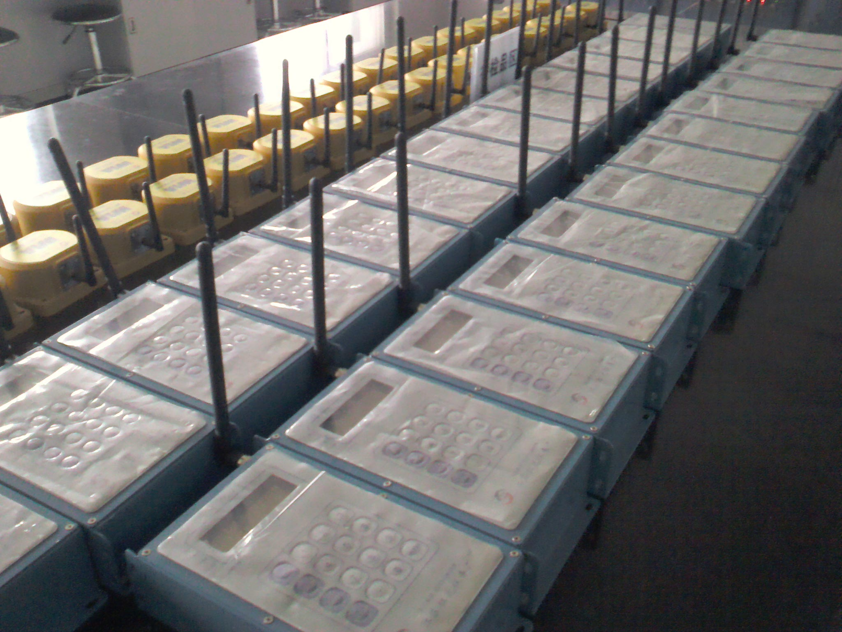
目前项目进展：
已在江苏红光仪表厂有限公司试生产。
应用领域：
可以应用于各种化工企业料位工控场所，实现完全无人值守的生产控制。
合作方式：企业技术改造、技术合作、技术转让等
联系方式：
科技处：周宏 联系电话：0517-83525320 Email：hysycxy@126.com

